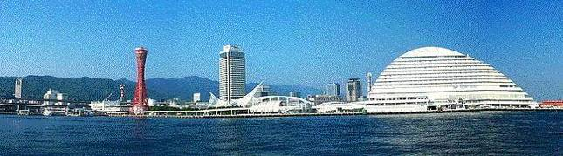
ＷＩＮＤ ＯＦ ＫＯＢＥ！
神戸運輸監理部情報
令和５年１２月１日 国土交通省 神戸運輸監理部
第７８８号

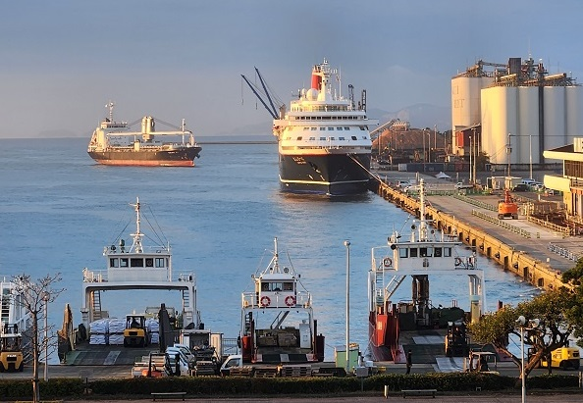
フォトミュージアム

神戸運輸監理部 広報編集
サブタイトル「WIND OF KOBE！」は、湧き起こる風の清新さをイメージしています

今月の監理部情報・目次

◆関西フローティングボートショー２０２３が
開催されました・・・・・・・・・・・・・・・・・２
◆マリンアカデミー２０２３が開催されました・・・・・３
◆神戸運輸監理部職員向けバリアフリー研修を
実施しました・・・・・・・・・・・・・・・・・・４
◆主要業務指標・・・・・・・・・・・・・・・・・・・６
◆船員職業紹介状況・・・・・・・・・・・・・・・・・７
◆倉庫業の新規登録・・・・・・・・･・･・・・・・・・８
◆倉庫業の変更登録(新設）・・・・・･・･・・・・・・・９
◆１２月の行事予定 ・・・・・・・・・・・・・・・１０
◆１１月の記者発表状況・・・・・・・・・・・・・・１１

姫路港に入港した
「にっぽん丸」と
姫路港の様子

関西フローティングボートショー２０２３が開催されました

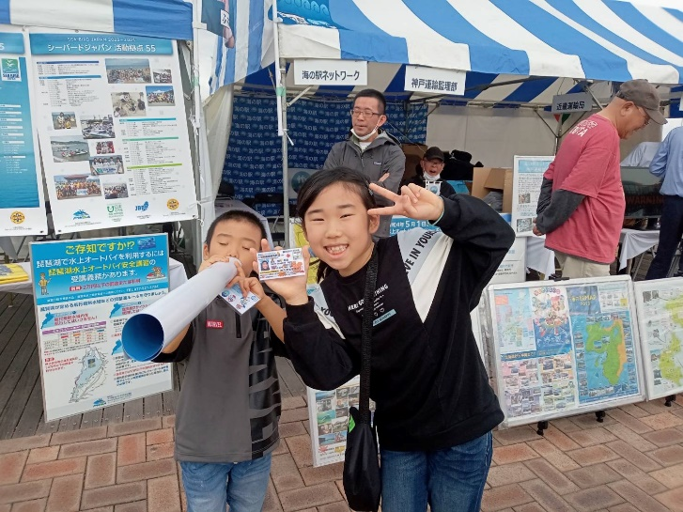
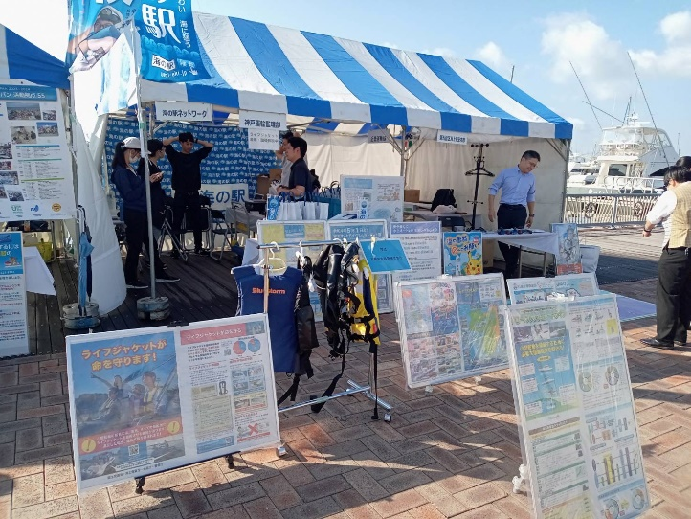
西宮市にある新西宮ヨットハーバーにて１０月１３日～１５日に「関西フローティングボートショー２０２３」が開催されました。会場では、マリン関係の企業や団体が出展し、多くの人で賑わっていました。３日間の合計で来場者は４３５７人となり大盛況でした！
「小型船舶免許証ってか」作成！
ブースの様子

今回のブース運営は企画課、貨物・港運課、旅客課、船員労政課、船員労働環境・海技資格課、船舶産業課より職員を延べ２０名配置し、来場者への対応を行いました。その際、それぞれの情報に関するチラシなどを２５０セット作成配布、ブースに来られた子供を中心に来場記念として「小型船舶操縦免許ってか」を８５枚作成配布、のりたろうの缶バッジを配布しました。「神戸運輸監理部」としては、「安全」、「観光」、「舟艇利用振興」等の各分野でPRを行いました。特に、「安全」の分野ではライフジャケットのコーナーを設置し、来場者の方に実際にライフジャケットを体験してもらいました。
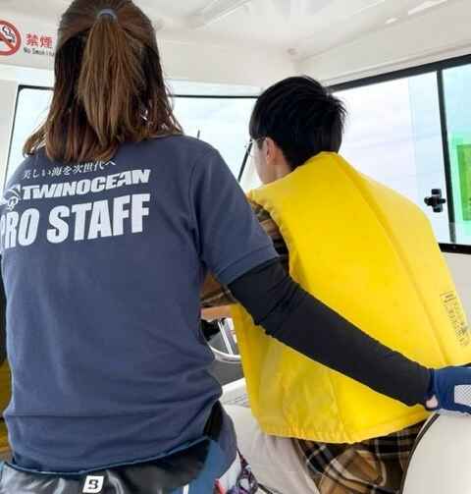
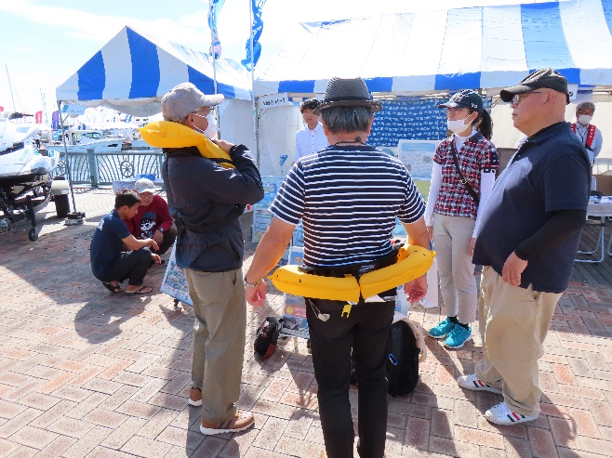

ボート操船中🚤
ライフジャケット体験中

このイベントではボートなどの展示、さらにボートの体験操船が実際にできます！春と秋の年に２回開催されますので、是非一度訪れてみてはいかがでしょうか？
(海事振興部 船舶産業課)

マリンアカデミー２０２３が開催されました
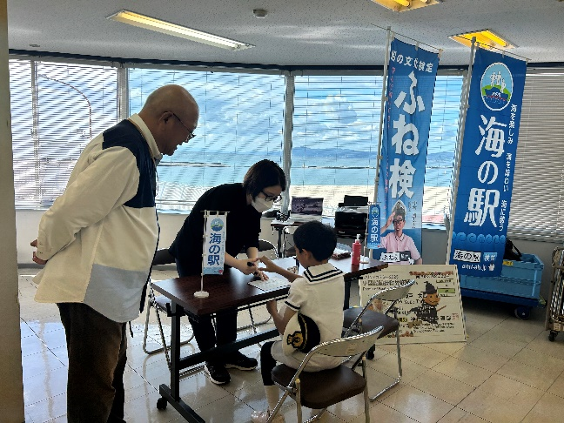
神戸市にある須磨ヨットハーバーにて１０月２１日に「マリンアカデミー２０２３」が開催されました。参加者数は大人１１名、子ども１２名の計２３名の参加となりました。
ブースの様子
本イベントは地域貢献事業として、須磨ヨットハーバー共同事業体、B&G神戸海洋クラブが主催し、海洋国日本の国づくりや街おこしを担う次世代の若者に、海の魅力、更に海の楽しみを知ってもらうことにより、海の恩恵に感謝し、広く海洋についての理解と関心を深めてもらうことを趣旨としたものです！✨

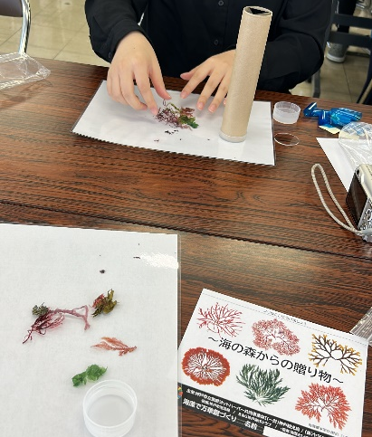
SUP＆カヤック体験ならびに海藻万華鏡教室が開催される予定でしたが、前日に気象・海象が荒くなると予想されたため、SUP＆カヤック体験は残念ながら中止となってしまいましたですが、海藻から地球環境を考える環境学習を行ったり、美しい万華鏡を作ったりと海藻万華鏡教室は大盛況となりました。
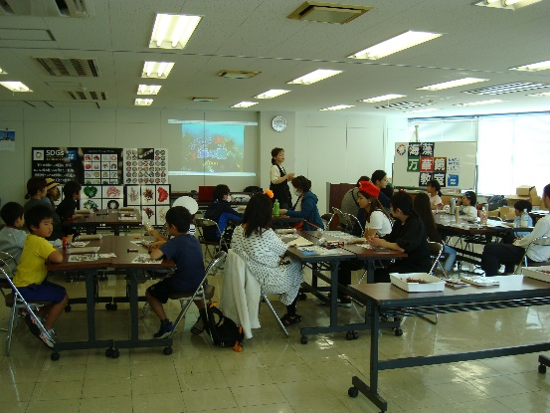

海藻万華鏡の模様
海藻万華鏡教室の様子

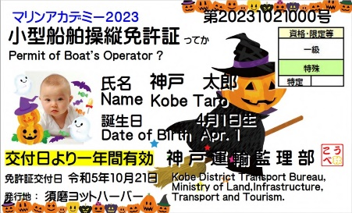
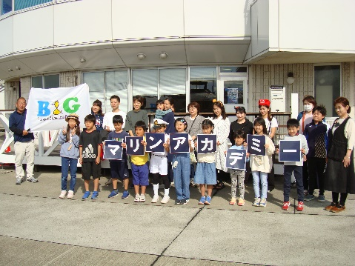
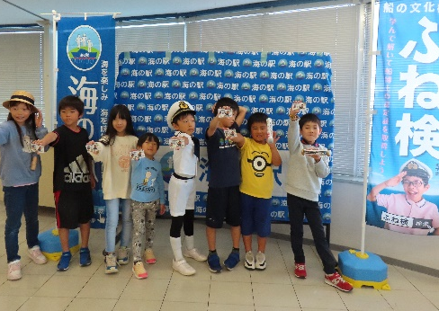
神戸運輸監理部としては「海の駅」の広報及び海事思想の普及を目的として船舶産業課３名がスタッフとして参加しました。子どもを対象に受講証明として「小型船舶操縦免許証ってか」を作成し配布しました。少しでも子ども達が海洋に興味をもってくれたら嬉しいですね （海事振興部 船舶産業課）
小型船舶操縦免許証ってかハロウィンVer.

参加者達で記念撮影✌

神戸運輸監理部職員向けバリアフリー研修を実施しました

我が国では、オリパラ東京大会を契機とした共生社会の実現に向け、令和２年５月にバリアフリー法を改正し、「心のバリアフリー」に係る施策など、ソフト対策等の強化に取り組んでいるところです。このような状況のなか、私たちには、国民のひとりとして、また行政機関の職員として、障害者や高齢者等の特性を理解するとともに、社会にある障害（バリア）を意識し、日常生活や交通事業者等への業務上の指導など、様々な場面における適切な行動が求められています。

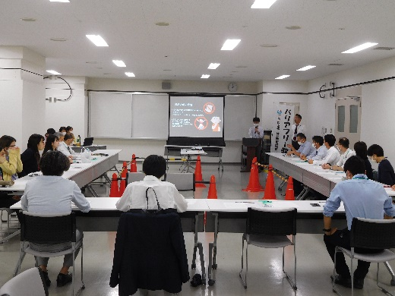
神戸運輸監理部交通みらい室では、障害者や高齢者等への理解を深めるとともに、基本的な接遇や介助技術の習得を目的として、障害当事者の方のご協力を得て、毎年「職員向けバリアフリー研修」を開催しています。
今年のバリアフリー研修は、１０月１６日（月）と１１月６日（月）に実施し、社会福祉法人兵庫盲導犬協会の濱名様と藤原様、盲導犬ユーザーの方を講師としてむかえ、視覚障害や盲導犬についての講義を行っていただきました。
【バリアフリー研修の様子】

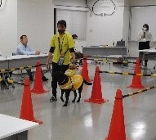
まず、兵庫盲導犬協会様より、盲導犬についてのことや、視覚障害者と生活する上で気をつけるべきこと等についてお話していただきました。また、お話の合間に、犬が盲導犬になるために必要な訓練について、デモンストレーションも行っていただきました。
職員からは、「実際にデモンストレーションを見ることで、理解が深まった」、「盲導犬を目にする機会がほとんどなかったので大変勉強になった」等の感想がありました。
【デモンストレーションの様子】

次に、視界が見えづらくなる専用のメガネを使用した視覚障害擬似体験を行いました。職員は専用メガネを装着し、文字の読み書き等の体験をしました。また、メガネを装着したまま、庁舎内を歩行する体験も行いました。
職員からは、「視野狭窄だと字が小さい方が読みやすいなど、新しい発見がたくさんあった」等の感想がありました。
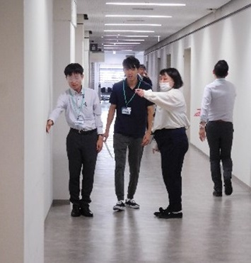
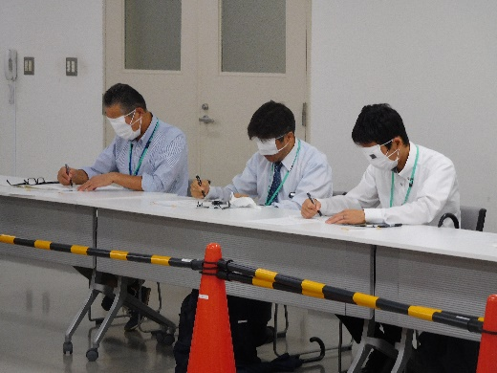

【視覚障害擬似体験の様子】
【視覚障害疑似体験の様子】

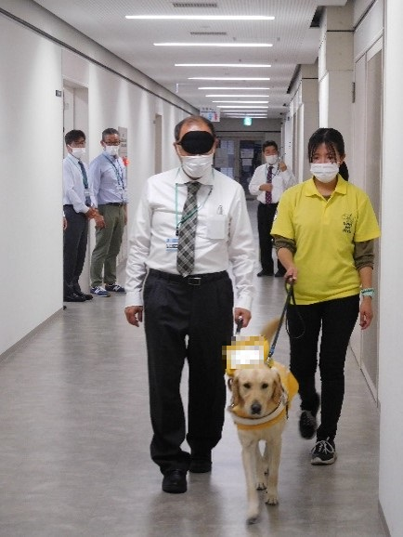
擬似体験の後は、職員の代表者数名により、盲導犬との歩行体験を行いました。
職員からは「普段できない貴重な体験だった」、「盲導犬が、どのようにして視覚障がいの方を誘導しているのか実際に見て学べた」等の感想がありました。

最後に、盲導犬ユーザーの方より講話があり、事前に職員から寄せられた質問に対し、講師の方々にお答えいただきました。
職員からは、「当事者から具体的に、希望するお手伝いの内容や方法を聞くことができてよかった」等の感想がありました。
【盲導犬歩行体験の様子】

全体を通して、職員からは「座学だけでなく体験を通して学習できた点が良かった」、「気づきのポイントが多々あり有意義だった」、「お手伝いの仕方が分かったので、困っておられたらお声かけしてみようと思う」等の感想がありました。

交通みらい室では、今後も様々な取り組みにより、「心のバリアフリー」の推進を図っていきます。
（企画推進本部 交通みらい室）

◆ 主要業務指標

（ 令和５年１１月）
 |  |  |  | 実 績 | 前年同月比
１．管内発着フェリー・旅客船方面別輸送量  （令和５年９月分） | 九 州  方 面 |  | 旅 客 | ３６，９４７人 | １４３．１％
 |  |  | 車 両 | ２９，９５９台 | １１３．３％
 | 淡路四国  方 面 |  | 旅 客 | ８４，４８０人 | １１６．２％
 |  |  | 車 両 | １８，５４１台 | １０３．３％
２．神戸港起点遊覧船乗船者数  （令和５年９月分） | 総 数 |  |  | ４０，０１５人 | １６１．９％
 |  | 内：ﾚｽﾄﾗﾝｼｯﾌﾟ |  | ２０，２２０人 | ２１２．６％
３．神戸港内貿貨物量【速報値】  （令和５年６月分） | 純内貿貨物量  （ﾌｪﾘｰ貨物除く） |  |  | ６０６千㌧ | １０４．４％
 | 中継貨物量 |  |  | ７０６千㌧ | １１２．８％
４．神戸港コンテナ船入港隻（令和５年５月分） |  |  |  | ３３６隻 | １１５．９％
５．神戸港外貿コンテナ貨物取扱量【速報値】  （令和５年６月分） | 総 量 |  |  | １７６，９０６TEU | ８７．７％
 |  | 内：ﾄﾗﾝｼｯﾌﾟ貨物 |  | ３５４TEU | ８９．８％
６．神戸港港湾労働者数【速報値】  （令和５年１０月末現在） | 総 数 |  |  | ５,４８０人 | １００．４％
 |  | 内：船 内 |  | １,２３９人 | １０１．９％
 |  | 内：沿 岸 |  | ３,４５０人 | ９９．９％
７．神戸市内倉庫貨物入庫量  （令和５年９月分） | 普通倉庫 |  |  | ４１３ 千㌧ | ９８．８ ％
 | 冷蔵倉庫 |  |  | ９７ 千㌧ | １０３．２ ％
８．神戸市内倉庫貨物保管残高  （令和５年９月分） | 普通倉庫 |  |  | ９４７ 千㌧ | ９８．８ ％
 | 冷蔵倉庫 |  |  | １８４ 千㌧ | １０２．２ ％
（注）①３．の中継貨物量は､神戸港輸入貨物を国内他港へ移出したもの及び神戸港輸出貨物で国内他港から移入したものである｡
②５．のトランシップ貨物は､外航船で輸送して来た貨物を神戸港で他の外航船に積み替えて輸送したものである｡
③３．４．５．の資料出所は､神戸市みなと総局であり､６．の資料出所は､神戸公共職業安定所神戸港労働出張所である｡
④７．８．の資料出所は、兵庫県倉庫協会及び兵庫県冷蔵倉庫協会である。

（総務企画部物流施設対策官、海事振興部旅客課、貨物・港運課）

◆ 船員職業紹介状況（令和５年１０月）

最近３か月間の船員職業紹介実績表 （単位：人）
 | 月 別 | 令和５年８月 | 令和５年９月 | 令和５年１０月
区 分
合 計 | 求人数 | ４６ | ２４ | ３０
 | 求職数 | １５ | １６ | ８
 | 求職者成立数 | ２ | ６ | ４
外 航 船 | 求人数 | ０ | ０ | ０
 | 求職数 | １ | ０ | ０
 | 求職者成立数 | ０ | ０ | ０
内 航 船  （旅客船を含む） | 求人数 | ４２ | １５ | ２８
 | 求職数 | ８ | １４ | ７
 | 求職者成立数 | ２ | ６ | ４
その他船舶  （曳船・作業船等） | 求人数 | ３ | ０ | １
 | 求職数 | ５ | ０ | １
 | 求職者成立数 | ０ | ０ | ０
漁 船 | 求人数 | １ | ０ | １
 | 求職数 | １ | ０ | ０
 | 求職者成立数 | ０ | ０ | ０
有効求人倍率（倍） |  | ２．７９ | ２．４３ | ３．００

最近３か月間の船員の失業給付金支給実績
 | 月 別 | 令和５年８月 | 令和５年９月 | 令和５年１０月
区 分
失業給付金受給者実数（人） |  | ２ | 1 | ２
失業給付金支給額 （千円） |  | １．５９９ | ６８７ | ２４９
※失業給付金受給者実数とは、当月中に失業給付金を支給した者の実数である。

（海事振興部 船員労政課）

◆ 倉庫業の新規登録（令和５年１０月）

【 事業者名 】株式会社ISM
所在地 | 大阪府大阪市中央区南本町1丁目4番10号 |  |  | 代表者 |  |  | 代表取締役 柏田 秀人
倉庫の概要 | 倉庫の名称 | 小野物流センター
 | 類 別 | 一類倉庫 | 位 置 |  | 小野市匠台51番
 | 構 造 | 鉄骨造、ALC板張、ガルバリウム鋼板折板葺、2階建（準耐火建築物）
 | 面 積 | 1,965㎡ | 登録年月日 |  |  | 令和5年10月12日

◆ 倉庫業の変更登録（新設）（令和５年１０月）

【 事業者名 】株式会社ショーゼン
所在地 | 兵庫県淡路市木曽下162-3 |  |  | 代表者 |  |  | 代表取締役 五反田 哲男
倉庫の概要 | 倉庫の名称 | 第７倉庫
 | 類 別 | 一類倉庫 | 位 置 |  | 淡路市木曽下字西ノ久保149番
 | 構 造 | 鉄骨造、角波ガルバリウム鋼板張、ハゼ式折板葺、平屋建（準耐火建築物）
 | 面 積 | 864㎡ | 登録年月日 |  |  | 令和5年10月11日

◆ １２月の行事予定

日 程 | 行 事 （ 場 所 ） | 担 当 課
８日（金） | 公共交通事故被害者等支援フォーラム  （オンライン開催） | 総務企画部  総務課
１１日（月） | 年末年始安全総点検開始式  （ルミナス神戸２） | 海上安全環境部
１３日（水） | 令和５年度運輸防災マネジメントセミナー  （オンライン開催） | 総務企画部  安全防災・危機管理課
１９日（火） | 造船舶用工業経営技術セミナー  （近畿運輸局海技試験場） | 海事振興部  船舶産業課
２２日（金） | 近畿地方交通政策審議会 神戸船員部会  （神戸第２地方合同庁舎） | 海事振興部  船員労政課

（総務企画部 総務課）

◆ １１月の記者発表状況

日程 | 発表事項 | 担当部課
６日 | 兵庫県立洲本実業高等学校で出前講座を実施 | 企画推進本部
６日 | シーバードジャパン 明石に誕生 | 海事振興部  船舶産業課
１３日 | 静かな六甲山を取り戻せ!!  ～ＳＴＯＰ！ ＴＨＥ 不正改造～夜間街頭検査 | 兵庫陸運部  検査整備保安部門
１３日 | 公共交通事故被害者等支援フォーラム」を開催します | 総務企画部  総務課
２１日 | 「めざせ！海技者セミナー ＩＮ ＫＯＢＥ」を開催 | 海事振興部  船員労政課
２４日 | 船とバスを使ってお得に冬の淡路島を楽しもう  ～期間限定で「花･食巡り1day切符」に特典サービスを付加します～ | 総務企画部  企画課
２８日 | 『造船業・舶用工業経営技術セミナー』を開催します | 海事振興部  船舶産業課
（総務企画部 広報対策官）
木枯らし１号が発表されてから、突然「冬」がやってきましたね。
日が照るお昼間は、温かく感じる日もありますが、風が強い日も多く、朝晩はよく冷えます。皆様、体調にくれぐれもご注意ください。

神戸運輸監理部マスコットキャラクター「こうべぇ」

神戸運輸監理部ホームページ

